KONFIGURASI ACCESS POINT
SEBAGAI REPEATER

Abdul Aziz Purnairawan
Aziz_cinta91@yahoo.co.id
http://cintasemua-senang.blogspot.com

Lisensi Dokumen:
Copyright © 2003-2007 IlmuKomputer.Com
Seluruh dokumen di IlmuKomputer.Com dapat digunakan, dimodifikasi dan disebarkan secara bebas untuk tujuan bukan komersial (nonprofit), dengan syarat tidak menghapus atau merubah atribut penulis dan pernyataan copyright yang disertakan dalam setiap dokumen. Tidak diperbolehkan melakukan penulisan ulang, kecuali mendapatkan ijin terlebih dahulu dari IlmuKomputer.Com.

Repeater adalah suatu alat yang berfungsi memperluas jangkauan sinyal WIFI yang belum tercover oleh sinyal dari server agar bisa menangkap sinyal WIFI.
Perangkat Repeater harus 2 alat, yakni untuk menerima sinyal dari server (CLIENT) dan untuk menyebarkan lagi sinyal Wifi (AKSESPOINT). Perangkat Repeater 2 perangkat agar pekerjaan daripada Radio atau Aksespoint nya tidak saling silah. Jadi sudah bagi tugas antara penerima (CLIENT) dengan penyebar (AKSESPOINT). Paket Repeater sendiri tanpa mengurangi bandwitch yang di sharing. Perangkat Repeater sendiri didesain sedemikian rupa sehingga mampu untuk mengover daerah-daerah yang lemah sinyal dari Server.
Ini adalah cara untuk menkonfigurasi access point sebagai repeater.
Dibawah ini adalah gambar konfigurasi yang dibuat.
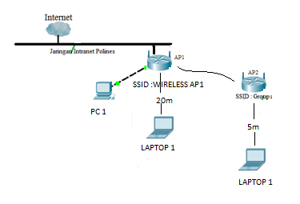
Gambar 1. konfigurasi jaringan.
Caranya sebagai berikut:
- Mempersiapkan alat-alat seperti acces point, kabel utp dan laptop.
- Konfigurasi AP 1 dan AP 2 seperti dibawah ini.
Konfigurasi pada AP1
- Menyalakan AP1
- Melakukanreset AP1 ke konfigurasi default.
- Mengatur IP dari NIC agar 1 jaringan dengan AP1, lalu hubungkan NIC PC1 dengan port Ethernet1 pada AP1 menggunakan kabel UTP (misalnya IP yang digunakan 192.168.1.9)
- Membuka browser pada PC1, lalu pada address bar ketikkan alamat IP default dari AP1, yaitu 192.168.1.1.
- Jika alamat IP dari AP dapat diakses dengan benar, maka muncul kotak dialog untuk memasukkan username : admin dan password : admin,lalu klik OK.
- Setelah berhasil masuk ke halaman web konfigurasi AP, lalukan penyetingan untuk IP address internet. Seperti Gambar 2.
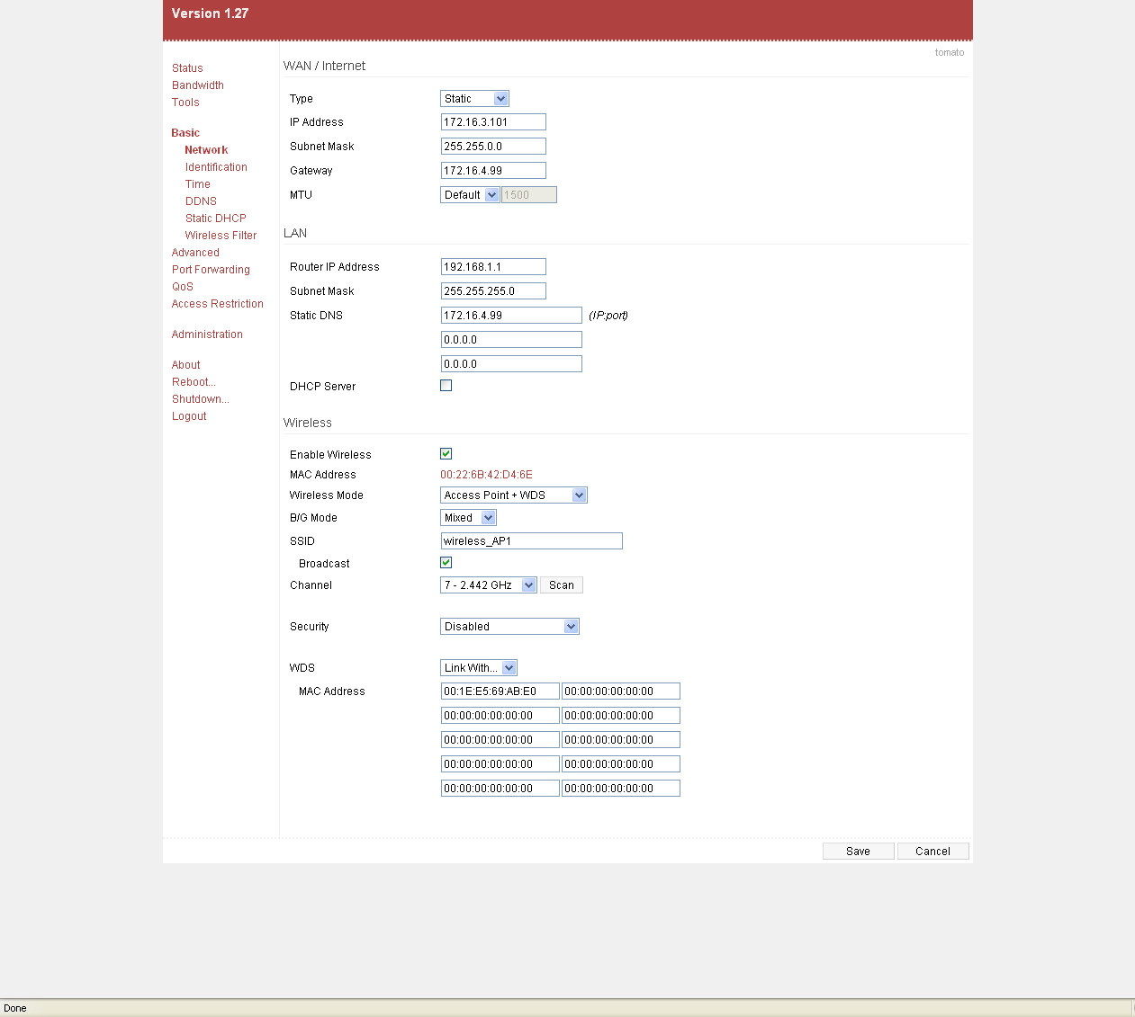
Gambar 2. Setting IP Internet AP1
- Menghubungkanport internet pada AP ke jaringan intranet Polines.
- Mengatur wireless mode menjadi Acess Point+WDS dan B/G menjadi mixed seperti pada Gambar 3.
- Melakukan konfigurasi SSID dan pilih channel yang dikehendaki lalu klik save setting untuk menyimpan pengaturan seperti yang ditunjukkan pada Gambar 3.

Gambar 3. Konfigurasi Wireless Router
- Mengatur WDS dengan mengisikan MAC address Access Point yang akan terhubung dengan AP1 sebagai repeater seperti Gambar 3.
Konfigurasi Access Point Repeater (AP2)
- Menyalakan AP2
- Melakukan reset AP2 ke konfigurasi default.
- Mengatur IP dari NIC agar 1 jaringan dengan AP, lalu hubungkan NIC PC1 dengan port Ethernet1 pada AP menggunakan kabel UTP (misalnya IP yang digunakan 192.168.1.10)
- Membuka browser pada PC1, lalu pada address bar ketikkan alamat IP default dari AP2, yaitu 192.168.1.1.
- Jika alamat IP dari AP2 dapat diakses dengan benar, maka muncul kotak dialog untuk memasukkan username : admin dan password : admin, lalu klik OK.
- Setelah berhasil masuk ke halaman web konfigurasi AP, lalukan penyetinganuntuk IP Address AP2 192.168.1.2 seperti Gambar 4.
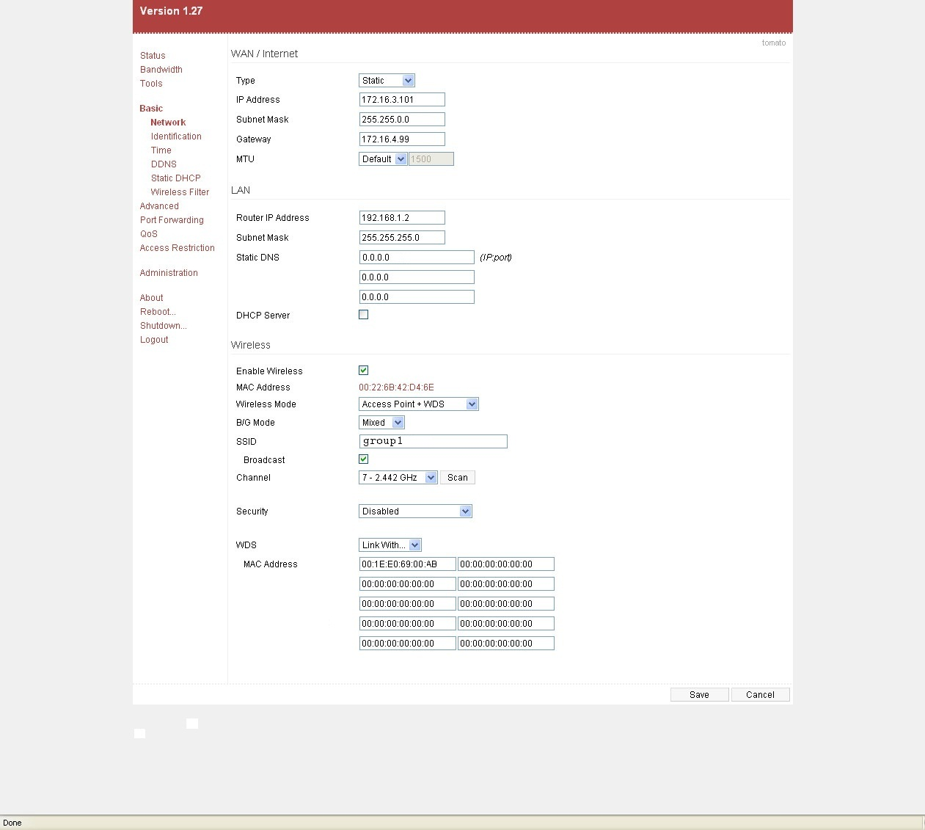
Gambar 4. Konfigurasi IP Address AP2

- Mengatur wireless mode menjadi Acess Point+WDS dan B/G menjadi mixed seperti pada Gambar 5.
- Melakukan konfigurasi SSID dan pilih channel yang dikehendaki lalu klik save setting untuk menyimpan pengaturan seperti yang ditunjukkan pada Gambar 5.
Gambar 5. Konfigurasi Repeater
- Mengatur WDS dengan mengisikan MAC address Access Point AP1 yang akan terhubung dengan repeater AP2 seperti Gambar 5.
- Setelah selesai konfigurasi laptop1 seperti dibawah ini.
Konfigurasi pada Laptop1
- Lepaskan kabel UTP yang menghubungkan NIC Laptop1 ke port AP1
- Lakukan pengaturan alamat IP pada Wireless NIC di PC dengan alamat IP berada 1 jaringan dengan AP. Misal 192.168.1.11
- Pada con system tray windows 7, lalu klik untuk melihat SSID yang tertangkap Wireless NIC Laptop1. Klik refresh untuk memunculkan SSID yang telah dikonfigurasi pada AP.
- Pilih SSID yang dikehendaki, lalu klik connect.
- Bila berhasil terhubung ke jaringan, maka akan terdapat tanda Connected pada SSID yang dipilih.
- Lakukan tes koneksi seberapa jauh Access Point dapat bekerja.
- Lalu test ke web brouser.
Referensi
http://deracahyono.wordpress.com/2011/03/16/pengertian-repeaterreview/

Biografi Penulis

Abdul Aziz Purnairawan. Menyelesaikan pendidikan Sekolah Dasar di SD kauman 1 juwana, SMP di SMP Negeri 1 juwana, dan SMA di SMAN 2 Pati. Sekarang sedang menempuh pendidikan jenjang D4 di Politeknik Negeri Semarang jurusan Teknik Elektro dan prodi Teknik Telekomunikasi.

